DAs SEEFELDER STRUDELFEST WIRD VOLLJÄHRIG
  - 18 Jahre GENUSS IN TEIGFORM. AM 4. & 5. Juli wird’s WIEDER bunt, Vielfältig und GRENZENLOS KÖSTLICH
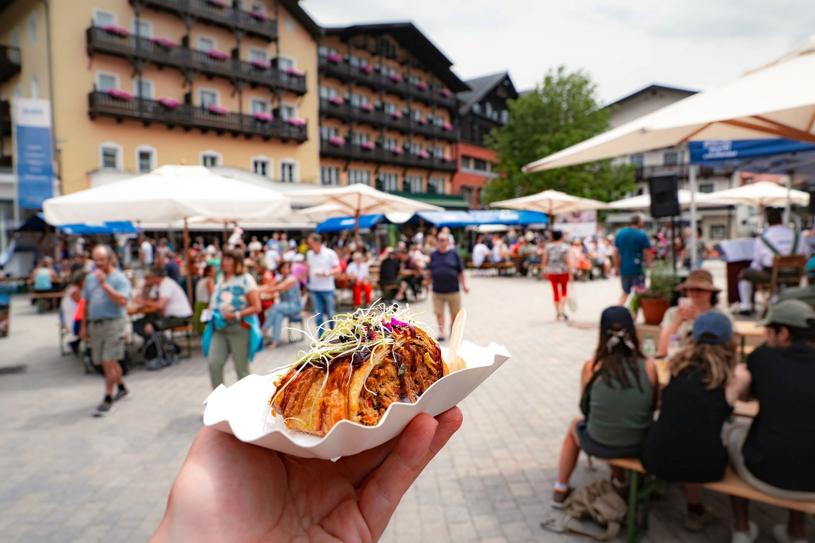© Region Seefeld
Wenn es in Seefeld in allen Gassen nach frischem Gebäck duftet, kann das eigentlich nur eines bedeuten: Der Sommer hat wieder den genussvollsten Auftritt des Jahres. Am 4. und 5. Juli dreht sich von 11:00 bis 18:00 Uhr wieder alles um den Strudel. Österreichs liebstes Gebäck wird zwei Tage lang zum Verwandlungskünstler und überrascht mit verschiedensten Füllungen. Immer dabei sind feinster Teig, einzigartige Aromen und beschwingte Musik.
Was das Seefelder Strudelfest so besonders macht, ist nicht nur die Liebe zum Klassiker, sondern vor allem die Lust am Experiment. An rund 15 Ständen zeigen die Wirte, wie vielseitig Strudel sein kann: herzhaft gefüllt mit Fleisch oder Fisch, vegetarisch mit frischem Gemüse oder süß in all seinen verführerischen Varianten. Und weil Stillstand bekanntlich nicht zum Rezept gehört, finden sich auch heuer wieder überraschende Kombinationen auf den Tellern. Von einer feinen Chilinote im Schokostrudel bis hin zu raffiniert gewürzten Kartoffelkreationen. Ganz nebenbei gibt es dieses Jahr erstmals auch glutenfreie Varianten – eine kleine Ergänzung, die das Angebot noch ein Stück umfangreicher macht. Was genau serviert wird? Das bleibt bis zum ersten Bissen ein gut gehütetes Geheimnis.
GENUSS OHNE GRENZEN
Für den passenden Klangteppich zum Strudelgenuss sorgen „Die Inntaler“, die an beiden Tagen am Dorfplatz aufspielen werden. In den Straßenzügen geben „Kranzbergblos“, „Marktmusig“ und „Die Außergewöhnlichen“ zünftige Alpenklänge zum Besten. In der Fußgängerzone wartet zudem ein Kinderprogramm, das auch bei den jüngsten Gästen für beste Unterhaltung sorgt. Und wer den Geschmack von Seefeld mitnehmen möchte, kann das ganz unkompliziert tun: Die Strudel gibt‘s natürlich auch zum Mitnehmen. Schließlich kennt wirklich guter Genuss keine Grenzen.
Alle Infos zum Event: www.seefeld.com/de/veranstaltungen/seefelder-strudelfest.html
Honorarfreies Bildmaterial können Sie hier downloaden. Bildnachweis laut Copyright-Vermerk.
Kontakt und Rückfragen:
Region Seefeld – Tirols Hochplateau
c/o Michael Simperl
Kirchplatzl 128a
A-6105 Leutasch
M: +43 (0)664 / 889 458 47
michael.simperl@seefeld.com
www.seefeld.com

Die Region Seefeld – Tirols Hochplateau liegt auf 1.200 m Seehöhe, 30 km von Innsbruck entfernt und gehört mit 245 km perfekt präparierten Loipen zu den besten Langlauf-Regionen der Welt. Sie war Austragungsort der Nordischen Skiweltmeisterschaften 1985 und 2019 und wurde 2023 als erste alpine Destination Österreichs mit dem Österreichischem Umweltzeichen ausgezeichnet.

